Муниципальное автономное общеобразовательное учреждение
«Гимназия г.Троицка»

«Социальные сети, как образовательный ресурс при изучении математики»

Выполнила: Токмакова Ирина Вячеславовна, учитель математики

Москва, 2023 год
В практике рассматривается проблема применения социальных сетей, как образовательного ресурса в качестве вспомогательного средства для обучения и воспитания. интерес к данной проблеме вызван высокой степенью вовлечённости в информационное пространство посредством социальных сетей, именно обучающихся. Посредством социальных сетей внедряются просветительские, в том числе интерактивные программы и проекты, проектируются индивидуальные траектории развития обучающихся на основе индивидуальных образовательных программ. При этом важно понимать, что для вовлечения ребят, виртуально, образовательную среду необходим координатор педагог, обладающий необходимыми компетенциями, владеющими эффективными методиками для осуществления данного вида деятельности.
Безусловно, сегодня ни у кого не вызывает сомнения тот факт, что обучающиеся вместо выполнения домашнего задания и подготовки к экзаменам значительное количество свободного времени проводят в различных социальных сетях: общаются, просматривают фотографии своих знакомых, читают ленту обновлений в сообществах и группах, а также используют игровые приложения. Поэтому не случайно современные преподаватели задумались о возможности использования социальных сетей в образованном процессе, чтобы приблизить к себе учащихся, подготовить их к самообразованию.
Актуальным является активное включение в образовательные процессы современных коммуникационных каналов, а именно социальных сетей, предназначенных для установления связей взаимоотношений между людьми расширение их круга общения.
Социальная сеть представляет собой интернет-площадку, посетители которой имеют возможность создать информационный ресурс с целью установить связь с людьми, разделяющими их интересы, где пользователи социальных сетей, могут создавать контент. При этом не требуется никаких дополнительных средств, например, таких, как мессенджеры или электронная почта.
Процесс коммуникации проходит через различные каналы в нем задействованы вербальный невербальная, коммуникационные средства, коммуникация, преследует конкретные цели обмен и передачи информации обмен инновационными приёмами средствами технологиями ценностями.
Изучая предмет «Математику» в рамках проекта «Математического вертикаль Плюс» обучающаяся должны показать достаточно высокий уровень освоения этого предмета, успешно выполняя промежуточные диагностические работы в течение всего периода и сдать ГИА по предмету на более высокий балл, для успешного поступления в ВУЗ.
Восприятие каждого обучающегося на уроке разное: для кого-то достаточно объяснить материал один раз и показать основной алгоритм решения задач для успешного усвоения, а кому-то необходимо просмотреть данный материал несколько раз и видео объяснение учителя приходит на помощь в этом случае. Используя данную практику у обучающихся есть возможность просмотреть данный материал несколько раз, повторить и закрепить ту тему, которую он не усвоил на уроке.
Цель педагогической практики: организация учебной и внеучебной деятельности обучающегося с использованием социальных сетей.
Для реализации этой цели создана «группа» в социальных сетях, где в режиме «онлайн» можно обмениваться необходимой информацией.
Методические цели обучения состоят в преобразовании технологий обучения, форм и методов деятельности. Используя в свой работе социальные сети, меняется отношение к самим обучающимся. Социальные сети становятся не только средством общения и развлечения, но и средством обучения.
Задачи педагогической практики:
- способствовать развитию положительной мотивации обучающихся по отношению к практической педагогической деятельности;
- развивать мыслительные и творческие способности средствами
самостоятельной образовательной работы, умения профессионального
самопознания;
- умения рефлексировать полученную информацию и накопленный опыт;
- сформировать и содействовать развитию коммуникативных,
информационных, проектировочных, педагогических умений;
- реализации теоретических решений педагогических задач;
- организовывать образовательный процесс, базисной составляющей которого является практико-ориентированное обучение, построенное на основе современных педагогических технологий проектной и игровой деятельности, коллективного и группового взаимодействия.
В результате данной педагогической практики составляется «копилка», которая состоит:
- из каталога коротких видео;
- из каталога видео более 1 минуты;
- из каталога учебных статей и постов;
- из каталога викторин и игр;
- из каталога опросов;
- из каталога интерактивных приложений;
- из записи прямых эфиров.
Свой проект я назвала «Математика – shturm.ege. math». Первоначально он зародился в мобильном приложении TikTok (сервис для создания и просмотра коротких видео), YouTube (видеохостинг, предоставляющий пользователям услуги хранения, доставки и показа видео).
Поскольку обучающиеся являются активными пользователями таких социальных сетей:
- Вконтакте - Российская социальная позволяет пользователям отправлять друг другу сообщения, создавать собственные страницы и сообщества, обмениваться изображениями, аудио и видеозаписями.
- Telegram - кроссплатформенная система мгновенного обмена сообщениями с функциями обмениваться текстовыми, голосовыми и видео сообщениями, стикерами и фотографиями, файлами многих форматов. Также можно совершать видео и аудио звонки и трансляции в каналах и группах, организовывать конференции, многопользовательские группы и каналы. С помощью ботов функционал приложения практически не ограничен.
- Дзен - платформа для блогеров и медиа. Платформа для создания и просмотра контента, принадлежащая компании VK. Подбор публикаций осуществляется на основе подписок, анализа истории взаимодействий и других факторов.
Именно эти ресурсы и активно использую в реализации своей практике.
Социальные сети (ресурсы), используемы в данной практике
«Математика – shturm.ege.math»
Ресурс |  | Ссылка на ресурс
Вконтакте | 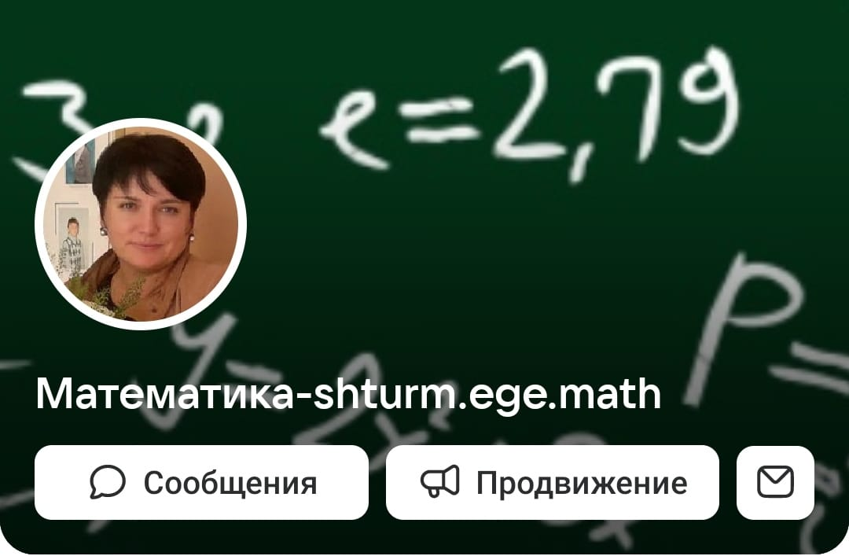 | https://vk.com/shturm.ege.math
Дзен | 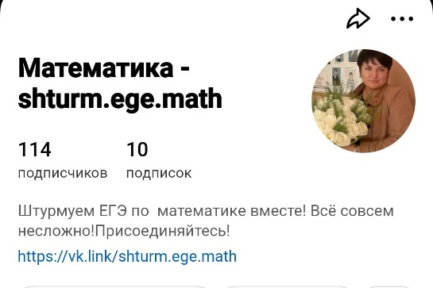 | https://dzen.ru/id/625673f885e7726d5552a692?share_to=link
Telegram | 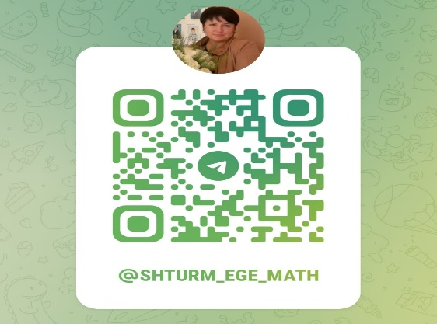 | https://t.me/shturm_ege_math
YouTube | 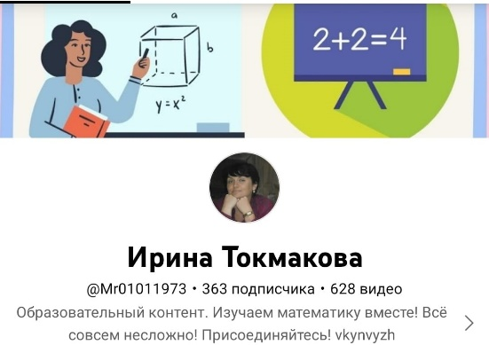 | https://www.youtube.com/channel/UCrrze24VyUrfKKfpoa9uL1Q

Выбор социальных сетей в качестве платформы для организации дистанционного интерактивного обучения имеет ряд аргументов принципы построения многих социальных сетей, общение присутствие на сайте взаимоотношений группы. Обмен поиска интеграции с другими предложениями очень хорошо подходят для создания учебной группы, классом онлайн-пространстве в социальной сети. Размещение образовательного ресурса на базе социальных сетей автоматически устанавливает прямую эффективную коммуникацию между учителем и учеником.
Этапы реализации данной педагогической практики:
- Анализ результатов образовательной деятельности обучающихся.
- Анализ и проведения социального опроса у обучающихся по «западающим» темам.
- Разработка дорожной карты по работе в данном проекте.
- Подбор и анализ методик образовательной практики для её реализации.
- Обобщение и анализ полученного результата и выполнение рефлексии по выполненной работе, педагогическое моделирование, наблюдение за ходом процесса обучения.
Данная практика имеет циклическую направленность:
- Проблема;
- Решение проблемы;
- Анализ ситуации;
Плюсы в использовании данной практики:
- данный ресурс абсолютно бесплатен;
- удобный сервис-рассылки и уведомления об информации, что делает это удобным в общении с обучающимися;
- материал доступен в любое время работы, если ученик не попал на урок, то у него есть возможность познакомиться с материалом и закрепить его в режиме онлайн.
Методы реализации практики:
- Концептуализация - выделение интересующих образовательных проблем.
- Исследование и диагностика - наблюдение, опрос, эксперимент, анализ продуктов деятельности, моделирование, мониторинг и др.
- Обработка и интерпретация - использование статистических методов,
позволяющих вскрыть имеющиеся закономерности, представить информацию в обобщенном и наглядном виде.
- Педагогические исследования - методы коррекции поведения, интеллектуального развития и т.д.
- Обучение и развитие - методы обеспечивают рост уровня личностной компетентности, развитие личностных особенностей, образовательных
умений т.д.
- Мотивирование и управление - методы позволяют задействовать большое желание учащихся отвечать искренне, их осведомленность и интеллектуальный уровень.
- Конструирование и творчество - методы позволяют задействовать
потенциал личностного и группового взаимодействия педагога и обучающегося для целей алгоритмизации или спонтанного порождения чего-либо нового.
Описание оборудования (ресурсов) педагогической практики
Название социальной сети | Используемые методики
ВКонтакте | Видео короткое  Видео более 1 минуты  Учебная статья  Игровая викторина  Рубрика «Совет эксперта»  Опрос, голосование  Выход в эфир
Дзен | Видео короткое  Видео более 1 минуты  Учебная статья  Игровая викторина  Рубрика «Совет эксперта»
Telegram | Видео короткое  Видео более 1 минуты  Учебная статья  Игровая викторина  Рубрика «Совет эксперта»  Опрос, голосование  Игры, викторины  Выход в эфир  Работа в интерактивных приложениях
YouTube | Видео короткое  Видео более 1 минуты  Выход в эфир
Методические и оценочные материалы (примеры)
Название | Пример | Пример с указанной ссылкой в социальной сети
Видео более 1 минуты | 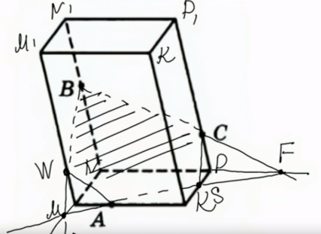 | https://vk.com/video-211570350_456239116
Видео менее 1 минуты |  | https://vk.com/clip-211570350_456239130
Пост, учебная статья |  | https://vk.com/wall-211570350_177
Игра и викторина | 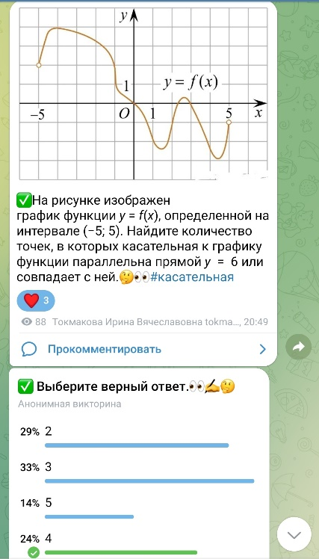 | https://t.me/shturm_ege_math
Интерактивные приложения | 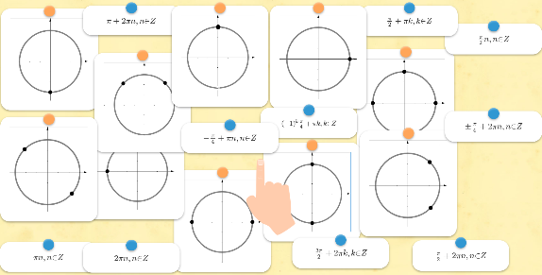 | https://learningapps.org/9143885

Практическое значение педагогической практики
Данная практика позволяют обмениваться опубликованной информацией и хранить ее. Мы приступили к созданию своеобразной «копилки» знаний, причем предложения дополнительных интересных материалов преимущественно исходят от самых ребят (принимаю заказы по видеороликам от обучающихся). Как известно, самые прочные знания — это факты, открытые самостоятельно. Данная творческая деятельность способствует развитию внутренней мотивации к обучению, стимулирует активизацию познавательной деятельности и нестандартного мышления. Затрагивает и некоторый соревновательный аспект, например, проведение конкурсов по созданию ярких тематических видеороликов и презентаций. «Судейство» такого онлайн-мероприятия осуществляется членами сообщества посредством «лайков» и комментариев с критикой и предложениями усовершенствования продукта интеллектуальной деятельности. Теоретический справочник и банк заданий с подробными алгоритмами решений, созданные путем такой деятельности, без особых усилий останутся в памяти обучающегося.
Перспективы дальнейшего развития педагогической практики
Данная практика позволяет использовать инструменты практики, как сетевого журнала, где можно постоянно обновлять все компоненты информации мультимедиа изображения посредством мобильных устройств. Если данную практику использовать в образовательном процессе, то это позволит не только обмениваться информацией, но и совместно с группой обучающихся выполнять задания обмениваться идеями, комментировать сообщения и многое другое. Для педагога данный вид практики - это ресурс, позволяющий проектировать образовательные коммуникации осуществлять руководство самостоятельной работой делиться мнением со своими учениками по поводу какого-нибудь образовательного события.
Социальные сети можно использовать и как средство непосредственного управления процессом обучения. От предыдущего направления его отличает обязательная отчетность обучающегося о текущем статусе выполнения предложенного задания. Основная задача педагога — найти и разместить теоретические материалы в наиболее занимательной форме восприятия (презентации, видеоролики, игровые приложения, аудиозаписи), а также выкладывать упражнения на закрепление и (или) повторение темы и осуществлять мониторинг усвоения знаний (проверка данных для решения заданий, тесты и онлайн — опросы).
Полученные результаты
Одним из показателей эффективности работы данной педагогической практики, влияющим на рейтинг образовательного учреждения, являются результаты независимых диагностик МЦКО. Подобное применение социальных сетей в школьной практике стало отличным помощником при подготовке не только к очередному уроку и контрольной работе, но и успешному выполнению промежуточных диагностических работ, что дает возможность получить высокие результаты при сдаче ГИА по предмету «Математика». Штурмуем ЕГЭ вместе, ведь все совсем несложно!
Трансляция опыта реализации данной педагогической практики.
Данная педагогическая практика вошла в сюжет на канале Mosobr.TV «Школа. Новости» - «Уроки в TikTok» (июль 2021 года) (https://disk.yandex.ru/i/CcCGUEx2qtPMsw).

